

**Экосистема рынка недвижимости DOMMAR**

Ржанников А., Карулин С.  
Ред. 1 от   
15.01.2023

# Общие положения

Инновационные ИТ-компании характеризуются высокой зависимостью от технологической составляющей бизнеса, в первую очередь от собственного программного обеспечения или интеграционных решений. Часто, до формирования критической абонентской базы, особенно в стадии привлечения инвестиций, технология является единственным значимым активом таких компаний.

В условиях становления компании, когда происходит активная проверка гипотез, технологическая составляющая подвергается серьезным испытаниям, в первую очередь стремительно изменяющимися требованиями, большим количеством векторов развития и множеством треков разработки, ведомой параллельно.

На этом фоне компании важно обеспечить высокий контроль на собственной технологией, в сочетании с низкой себестоимостью разработки и поддержания, что недостижимо в условиях аутсорсинга разработки.

# Предложение

Для достижения целей проекта предлагаем сформировать in-house технологическую команду проекта во главе с руководителем технологий (CTO) и руководителем продукта (CPO), минимальным составом:

1. Руководитель по технологиям (CTO), совмещает с функцией инженера-программиста.
2. Руководитель по продукту (CPO), совмещает с функцией главного маркетолога и главного бизнес-аналитика.
3. Руководитель по контролю качества (CQA).
4. Инженер-программист.
5. Инженер по эксплуатации (DevOPS и системный администратор).

Такая команда, фактически включающая 3х разработчиков, позволит обеспечить:

1. Эффективное управление требованиями:
   1. Консистентность требований и их непротиворечивость с имеющимися наработками.
   2. Интенсивную итерационное формирование и проверку продуктовых гипотез.
   3. Конкурентный анализ.
   4. Ценообразование.
2. Концентрацию экспертизы, исходных кодов и прав на объекты интеллектуальной собственности внутри команды.
3. Эффективное управление производством:
   1. Достоверное планирование производства, в т.ч. ресурсное планирование.
   2. Эффективное управление внешним ресурсом проекта.
   3. Независимость от оперативного контроля основателем.
   4. Самодостаточность в управлении кадровыми ресурсами.

Затраты на содержание подобной команды, с учётом отсутствия у компании льгот, составляют порядка 1 100 000 руб. в месяц, включая отчисления в фонды и НДФЛ.

В то же время будет поставлены базовые процессы управления разработкой, управления кодовой базой, обеспечения качества программного обеспечения и непрерывной интеграции (бесшовный процесс обновления программного обеспечения без перебоев в функционировании).

Стоимость услуг SpellSystems по формированию команды и постановки базовых процессов разработки составит 1 800 000 руб.

Приложени 1  
Аналитическая записка

CRM для участников  
рынка недвижимости

Аналитическая записка

Взаимодействие участников рынка недвижимости в рамках одной системы можно представить в виде схемы:

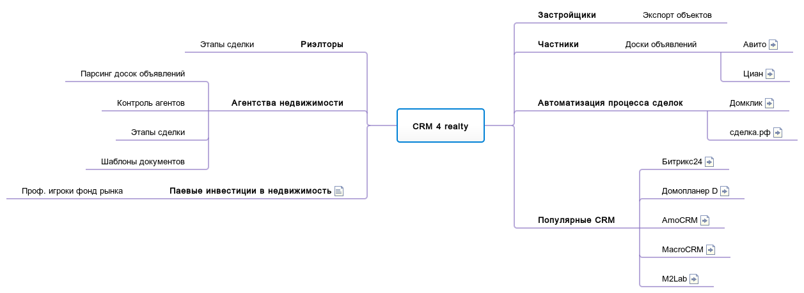Какие IT-решения используют участники рынка:

1. Риэлторы: электронные таблицы, kanban-доски и CRM-системы для управления этапами сделки.
2. Агентства недвижимости:  
   - парсинг досок объявлений – самописные решения;  
   - контроль деятельности агентов, управление этапами сделки и предоставление типовых шаблонов документов – CRM-системы.
3. Застройщики: для экспорта информации об объектах недвижимости используют ftp-протоколы или загружают файлы на электронные витрины продавцов вручную.
4. Физические лица: доски объявлений, лидеры рынка – Авито и Циан.
5. Паевые инвестиции в недвижимость: на площадках профессиональных игроков фондового рынка типа БКС, Тиньков-инвестиции и т.д.

Для автоматизации процесса сделок (сценарий типа “Я в Сургуте на деньгах, покупаю ребёнку квартиру в Екатеринбурге и регистрирую право собственности не выходя из дома”) используются инструменты вроде Домклик (от Сбербанка) и Сделка.рф.  
Такие системы также имеют интеграцию с CRM.

Популярные CRM:

1. Битрикс24. Универсальная система. Стоимость: 112-500 руб. за пользователя в месяц.
2. AmoCRM. Универсальная система. Стоимость: 500-1500 за пользователя в месяц.
3. Домопланер D. Система ориентирована на застройщиков. 2 343 – 8 500 руб за пользователя в месяц. Интегрируется с AmoCRM.
4. MacroCRM. Система ориентирована на застройщиков. Стоимость по запросу.
5. M2Lab. Система ориентирована на застройщиков, арендодателей и риэлторов. Стоимость по запросу.

Для оценки ёмкости рынка жилой недвижимости РФ (отдельно – Краснодарский край), Грузии, Армении, ОАЭ воспользуемся таблицей (актуальные данные):

|  |  |  |  |  |  |
| --- | --- | --- | --- | --- | --- |
|  | РФ | Краснодарский Край | Грузия | Армения | ОАЭ |
| Количество агентств недвижимости | - | 192 | - | - | - |
| Количество застройщиков | 2 268 | 86. "Системообразующих" - 45 | 294 | 30 | Несколько сотен. В Дубае: 198 |
| М². вводимого жилья в год | По итогам 2022: 93,3 млн. (в т.ч. ИЖС 56,0 млн.) | За январь—июнь 2022: 3,9 млн, в т.ч. ИЖС 2,6 млн | За январь—июнь 2022: 1,25 млн | За 2021: 0,5 млн. ИЖС 0,22 млн | НД. Количество сданных в 2022 году “единиц” * в Дубае (без указания площади) -  64 683 |

* “Единица” жилья в ОАЭ – квартира, апартаменты, коттедж, занимаемые одним собственником.